Приложение 2
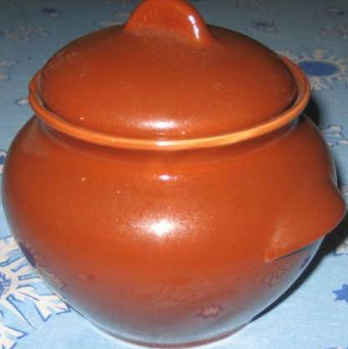  каша пшенная с подливкой | Крупу перебрать , промыть в теплой воде 2-3 раза до удаления горечи. Затем засыпать её в кипящую подсоленную воду, добавить сливочное масло и сахар. Кашу варить до загустения на медленном огне, закрыв кастрюлю крышкой. Готовую кашу подать со сладкой подливкой из ягод черной смородины или малины. Можно подать её с маслом, с молоком.
каша овсяная молочная  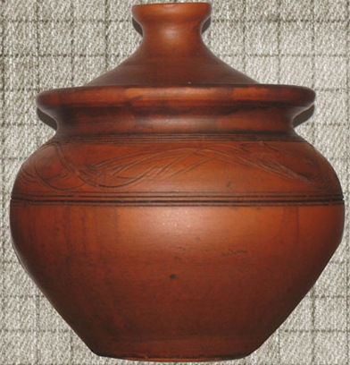 | Овсяную крупу замочить на 20-30 минут в холодной воде. В посуду уложить нарезанную соломкой свёклу, на неё крупу. Смесь залить кипящей солёной водой, довести до кипения и настоять 15-20 минут. Потом снова нагреть до кипения, осторожно  влить молоко и опять закипятить. Кашу перемешать и заправить маргарином при подаче.  овсяная крупа – 1 стакан, вода – 1 стакан, молоко- ½ стакана, маргарин- 3 ст. ложки, свёкла – 1 шт., соль, сахар по вкусу.
пшенная запеканка с творогом  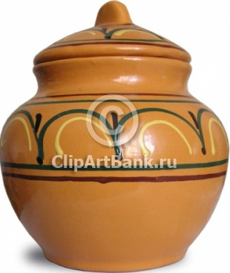 | В кипящую воду кладут соль , сахар, подготовленную крупу и варят 15-20 минут; затем вливают горячее молоко и продолжают варить ещё 30-40 минут. Охлаждают, смешивают с протёртым творогом, сахаром, взбитыми яйцами. Массу кладут на смазанный маргарином противень, поверхность смазывают сметаной, смешанной с яйцом, и запекают в духовом шкафу до золотистой корочки.  Подают с маслом и сметаной.  Пшено- 1 стакан, творог- 300г, яйца- 2 шт, маргарин- 2 ч. Ложки, сметана -1/2 стакана, соль- 1 ч. Ложка, сахар-2 ст.ложки, вода – 1 стакан, молоко- 1 стакан.
каша рисовая, запечённая в тыкве  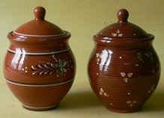 | У тыквы срезать верхушку, удалить зерна, мякоть и выскоблить ложкой так , чтобы остались стенки в палец толщиной. Рис сварить до полуготовности , смешать с ½ вынутой из тыквы мякотью, сметаной , маслом, корицей, сахаром и изюмом. Белки взбить, смешать с растёртыми желтками и приготовленной массой, выложить в тыкву. Накрыть срезанной верхушкой и запечь до готовности.  Тыква – 1 шт. (около 5 кг), рис -1 стакан, сметана- 1 стакан, масло сливочное – 100 г, сахар – 100 г, изюм – 1 стакан, яйцо- 3 шт., корица по вкусу.
Каша манная на клюквенном соке  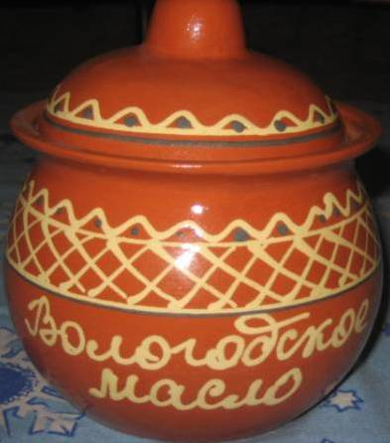 | Клюкву промыть, потолочь и отжать сок. Выжимки залить водой и поварить, отвар процедить, добавить сахар и довести до кипения. Манную крупу развести соком клюквы, влить в кипящий сироп и заварить густую кашу. Горячую кашу разлить на противень, дать остыть , нарезать на куски и подать со сливками.  Манной крупы- 1 стакан, клюква- 1 стакан, вода- 4 стакана( вместе с соком), сахар- 1 стакан
каша пшённая с тыквой ( тыковник)  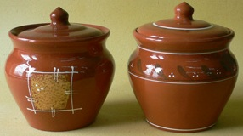 | Тыкву очистить от кожуры и семян, нарезать мелкими кубиками, положить в кипящее молоко, добавить соль, сахар, довести до кипения, затем всыпать промытое пшено и варить до загустения. Сваренную кашу поставить на 25-30 минут в духовой шкаф или на водяную для упревания.  пшено- 1 стакан, молоко- 3 стакана, тыква – 500г, сахар- 2 ч.ложки, соль по вкусу.

